МУНИЦИПАЛЬНОЕ ОБРАЗОВАНИЕ ГОРОД АРМАВИР
МУНИЦИПАЛЬНОЕ БЮДЖЕТНОЕ ОБЩЕОБРАЗОВАТЕЛЬНОЕ УЧРЕЖДЕНИЕ
СРЕДНЯЯ ОБЩЕОБРАЗОВАТЕЛЬНАЯ ШКОЛА № 5

ВЫПУСКНАЯ ПРОЕКТНАЯ РАБОТА
ТЕМА ЛЮБВИ В ТВОРЧЕСТВЕ
СЕРГЕЯ АЛЕКСАНДРОВИЧА ЕСЕНИНА: СВЯЗЬ
ЛИЧНЫХ ПЕРЕЖИВАНИЙ АВТОРА И ЛИРИЧЕСКОГО ГЕРОЯ

ВЫПОЛНИЛ:
ученик 10 «А» класса

Мурадян Левон Геворгович

НАУЧНЫЙ РУКОВОДИТЕЛЬ:
учитель русского языка и литературы
Габриелян Гаяне Вячеславовна

2022-2023 учебный год
МУНИЦИПАЛЬНОЕ ОБРАЗОВАНИЕ ГОРОД АРМАВИР
МУНИЦИПАЛЬНОЕ БЮДЖЕТНОЕ ОБЩЕОБРАЗОВАТЕЛЬНОЕ УЧРЕЖДЕНИЕ
СРЕДНЯЯ ОБЩЕОБРАЗОВАТЕЛЬНАЯ ШКОЛА № 5

СОГЛАСОВАНО Протокол заседания МО
учителей русского языка и литературы
МБОУ СОШ № 5
от «___»______202__ года № __
__________/Г.В. Габриелян/

ПЛАН-ЗАДАНИЕ
на выпускную проектную работу

ученика 10 «А» класса Мурадяна Левона Геворговича

1.Тема выпускной проектной работы:

Тема любви в творчестве Сергея Александровича Есенина: связь личных переживаний автора и лирического героя

2. Исходные данные к выпускной проектной работе:

Предмет/предметная область: литературоведение

Объект исследования: любовная лирика С.А. Есенина

Предмет исследования: отражение личных переживаний поэта в любовной лирике

Цель: установление связи личных переживаний поэта и лирического героя

Задачи:
- рассмотреть мотивы любовной лирики С. Есенина;
- выявить связь мотивов лирики поэта с образами конкретных женщин;
- кратко проследить жизненный путь женщин, ставших дорогими сердцу Есенина.

Сроки | Содержание работы | Отметка о выполнении
СЕНТЯБРЬ | Оформление титульного листа, содержания
ОКТЯБРЬ | Написание введения
НОЯБРЬ | Сбор, анализ и обобщение материала по выбранной теме, оформление списка литературы.  Составление плана (эскиза, проекта) изготовления продукта. Написание теоретической части.
ДЕКАБРЬ | Создание продукта или написание практической части.  Формулирование основных теоретических положений, предполагаемых практических выводов на стендовой предзащите (3-5 мин)
ЯНВАРЬ | Оформление заключения и приложений.  Предоставление готовой работы руководителю
ФЕВРАЛЬ | Проверка работы руководителем, корректировка оформления и содержания.  Составление отзыва руководителя на работу.
МАРТ | Представление завершенного текста работы с отзывом руководителя в методическое объединение.  Техническая экспертиза работы и получение допуска к защите.  Подготовка презентации, тезисов доклада для защиты.
АПРЕЛЬ | Защита выпускной проектной работы на заседании аттестационной комиссии

Руководитель ВПР__________________________Г. В. Габриелян

Ознакомлены ______________________________________________________
подпись родителей (законных представителей)

СОДЕРЖАНИЕ

Введение………………………………………………………………….……….....5

Глава 1. Любимые женщины С.А Есенина, краткая биография……………7
  - Биография С.А. Есенина.…………………………………………......7
  - Первая любовь………………………………………………………....8
  - Анна Изряднова……………………………………………………...9
  - Зинаида Райх………………………………………..………………..9
  - Айседора Дункан……………………………………………………..10
  - Галина Бениславская…………………………….…………………..10
  - Августа Миклашевская………………………………….…………..11
  - Надежда Вольпин………………….…………………………………11
  - Софья Толстая…………………………………………………….....12

Глава 2. Лирические произведения С.А. Есенина, связанные с личными переживаниями поэта. …………………………………………………………...13

2.1. Любовная лирика С. А. Есенина …….……………………………...13

2.2. «За горами, за жёлтыми долами...»……………… ………………....13

2.3. «Я положил к твоей постели...» ………………………………….....14

2.4. «Письмо к женщине».………………………………………………....14

2.5. «Пой же, пой. На проклятой гитаре...»……………………………..15

2.6. « Я помню, любимая, помню...»…………………………………….....15

Глава 3. Опрос по выбранной теме………………………………………………17

Заключение………………………………………………………………………....19

Список используемой литературы, ресурсы…………………………….……..21

Введение.

Начало XX века в русской литературе было ознаменовано появлением целой плеяды разнообразных течений, веяний, поэтических школ. Самыми выдающимися, оставившими значительный след в истории литературы течениями стали символизм (В. Брюсов, К. Бальмонт, А. Белый), акмеизм (А. Ахматова, Н. Гумилев, О. Мандельштам), футуризм (И. Северянин, В. Маяковский, Д. Бурлюк), имажинизм (Кусиков, Шер-шеневич, Мариенгоф). Творчество этих поэтов по праву называется лирикой серебряного века, то есть второго по значимости периода расцвета русской поэзии. Однако наряду с вышеперечисленными авторами в историю искусства того времени вошли и другие, не принадлежавшие к какой-либо определенной школе, самобытные и яркие поэты, и в первую очередь - Сергей Есенин, чье творчество стоит особняком в пестром и многообразном мире поэзии начала века. [17]
Сам Есенин считал себя рязанским парнем, последним лириком, воспевающим деревню. Он был очень нежным и пылким любовником, любившим многих женщин и не знавшим, что такое постоянство. Он рвал в клочья женские сердца, потом страдал, но вскоре оказывался в новом водовороте любовной страсти. За свою недолгую жизнь Есенин нажил себе славу скандалиста, хулигана и пьяницы. Он всеми силами пытался соответствовать этому имиджу – если гулял, то широко, если дрался, то до крови. Несмотря на дурную репутацию он был очень чутким, тонким и ранимым, его обожала публика.
Поэзию Есенина знают и любят во всем мире. Он очень часто обращался к теме любви. Жизнь без этого чувства для поэта была подобна гибели. Чувство занимало самое важное место в жизни Есенина, когда оно вдруг покидало поэта, он немедленно искал его в другой женщине, ведь любовь нужна каждому человеку, без неё он станет несчастным.
"Много женщин меня любило. Да и сам я любил не одну" - так напишет о себе поэт. [1,с.346] За тридцать лет жизни Есенин много раз влюблялся, ухаживал, вступал в брак, разводился, опять женился. Несомненно, амурные похождения поэта, как и семейная жизнь наложила глубокий отпечаток на его творчество.
Есенин прожил недолгую, но очень яркую жизнь, во многом трагичную; на долю поэтов, творивших после революции, пришлись тяжелые испытания, в первую очередь - гнетущая проблема выбора, решить которую было для многих очень непросто. И Есенину, называвшему себя “последним поэтом деревни”, было необычайно сложно продолжать творить в условиях цензуры, слежки, недоверия. Но даже за такой короткий срок поэт успел так много понять, осмыслить и выразить это в поэтической форме, что литературное наследство, оставленное им, многогранное, сочетающее в себе множество мотивов, образов, тем, идей, остается памятником таланту русского крестьянского поэта, “последнего поэта деревни”, Сергея Александровича Есенина. [2]

В данной проектной работе речь пойдёт о великом русском поэте Сергее Александровиче Есенине.
Актуальность темы работы состоит в интересе к жизни и творчеству Сергея Александровича Есенина. И хотя сам поэт отмечал, что тема Родины – основное в его творчестве, современным читателям интересна, прежде всего, его любовная лирика. Поэтому возьмем на себя смелость сказать, что любовь - главная тема творчества С. Есенина, она проходит красной нитью через все его произведения. Это всеобъемлющая тема. Почти все поэты всех времен и народов в своем творчестве обращались к этой теме. Но так эмоционально, образно и светло воспеть это чувство, как воспел Есенин, вряд ли кому удалось.
Целью нашего исследования является установление связи личных переживаний поэта и лирического героя. Задачи, которые мы поставили себе в начале исследования: рассмотреть мотивы любовной лирики С. Есенина, выявить связь мотивов лирики поэта с образами конкретных женщин, кратко проследить жизненный путь женщин, ставших дорогими сердцу Есенина. Объектом исследования является любовная лирика С.А. Есенина. Предметом исследования является отражение личных переживаний поэта в любовной лирике.
Работа состоит из двух глав. В первой главе мы кратко проследим жизненный путь женщин, ставших дорогими сердцу Есенина, исследуем их биографию и взаимоотношения с поэтом. Во второй главе мы выявим связь мотивов лирики поэта с образами конкретных женщин, проанализировав стихотворения, посвящённые им. Затем сделаем выводы, исходя из намеченных задач.

Глава 1. Любимые женщины С.А Есенина, краткая биография

  - Биография С.А. Есенина
Родился Сергей Александрович Есенин 21 сентября 1895 года в селе Константиново Рязанской губернии, в крестьянской семье. Отец — Александр Никитич Есенин, мать — Татьяна Фёдоровна Титова. Сестры — Екатерина и Александра. Вряд ли можно отыскать более русское место во всей огромной России, чем Рязанская губерния. Именно там, в Кузьминской волости в небольшом селе Константиново родился гениальный человек поэт Сергей Есенин, любивший свою Русь до щемящей боли в сердце.
Отец Есенина, будучи ещё ребёнком, пел в хоре при церкви. А в зрелом возрасте служил в московской мясной лавке, поэтому дома бывал наездами на выходные. Такая отцовская служба в Москве послужила поводом для разлада в семье, мать Татьяна Фёдоровна стала работать в Рязани, где сошлась с другим мужчиной Иваном Разгуляевым, от которого потом родила сына Александра. Поэтому Серёжу было решено отправить на воспитание к зажиточному старообрядцу-деду.
Так и получилось, что самое раннее детство (1899-1904) Сергея прошло в деревне у бабушки с дедушкой по материнской линии - Федора и Наталии Титовых. Дедушка Сергея Есенина был знатоком церковных книг, знала множество песен, сказок, частушек, и как утверждал сам поэт, именно бабушка подтолкнула его к написанию первых стихотворений.
У деда с бабкой проживали ещё трое их сыновей, были они не женаты, с ними и прошли беззаботные детские годы поэта.
Первые, ещё не совсем сознательные, стихи Сергей начал сочинять в раннем возрасте, толчком к этому послужили бабушкины сказки. По вечерам перед сном она очень много рассказывала их маленькому внуку, но у некоторых был плохой конец, это не нравилось Серёже, и он переделывал окончание сказок на свой лад. [14]
Дед настоял, чтобы мальчик начал рано обучаться грамоте. Уже в пять лет Серёжа учился чтению по религиозной литературе, за что среди сельской детворы получил прозвище Серёга-монах, хотя слыл ужасным непоседой, драчуном и постоянно всё его тело было в ссадинах и царапинах.
После домашнего воспитания семьей было решено отправить Сережу на обучение в Константиновскую земскую школу. Он учился там с девяти до четырнадцати лет и отличался не только своими блестящими способностями, но и плохим поведением. Поэтому на одном году обучения, по решению управляющего школой, его оставили на второй год. Но все же выпускные оценки были исключительно высокими.
После окончания земской школы он перешел в церковно-приходскую, находящуюся в селенье Спас-Клепки. Уже в 1909 году, после пятилетнего обучения, Есенин окончил и Земское училище в Константиновке. Мечтой его семьи было то, чтобы внук стал учителем, но он смог ее реализовать. После получения преподавательского образования Есенин принял решение поехать в Москву.
В многолюдной Москве ему приходилось работать и в мясной лавке, и в типографии. В лавку его устроил родной отец, так как юноше пришлось попросить помощи в трудоустройстве именно у него. Потом он устроил его в контору, в которой Есенину быстро приелась однообразная работа.
Когда он служил в типографии помощником корректора, быстро подружился с поэтами, входящими в Суриковский литературный и музыкальный круг.
Возможно, это и повлияло на то, что в 1913 году С. А. Есенин поступил на историко-философский факультет Московского городского народного университета им. Шанявского. Это был первый в стране бесплатный университет для вольнослушателей. Там Сергей Есенин слушал лекции о западноевропейской литературе и о русских поэтах.
Первым напечатанным произведением стало стихотворение «Берёза». Историки отмечают, что при его написании Есенин был вдохновлен работами А.Фета. Тогда он взял себе псевдоним Аристон, не решившись отослать в печать стихотворение под собственным именем. Его напечатал в 1914 году журнал «Мирок».
В 1915 году (Рис. 1 [17]) было написано стихотворение «Черемуха», в котором он наделяет природу и это дерево человеческими качествами. Черемуха словно оживает и проявляет свои чувства. После призыва на войну в 1916 году Сергей начал общаться и с группой новокрестьянских поэтов.
Из-за выпущенного сборника, в том числе и «Радуницы», Есенин получил более широкую известность. Она дошла и до самой Императрицы Александры Федоровны. Она часто звала Есенина в Царское Село, чтобы он мог читать свои произведения ей и ее дочерям. [10]
Поэт часто путешествовал. Его география поездок не ограничилась одним лишь Оренбургом и Уралом, он даже побывал и в Средней Азии, Ташкенте и даже Самарканде. В Урдах он часто заходил в местные заведения (чайхана), путешествовал по старому городу, завел новые знакомства. Его вдохновила и узбекская поэзия, восточная музыка, а также архитектура местных улочек. После женитьбы последовали многочисленные поездки в Европу: Италию, Францию, Германию и другие страны. Есенин даже несколько месяцев проживал в Америке (1922-1923 года), после чего были сделаны записи с впечатлениями о проживании в этой стране. Они были напечатаны в «Известиях» и названы «Железным Миргородом».
В середины двадцатых была осуществлена и поездка на Кавказ. Есть предположение о том, что именно в этой местности был создан сборник «Красный восток». Он был выпущен в печать на Кавказе, после чего в 1925 году свет увидело и стихотворение «Послание евангелисту Демьяну». Период имажинизма продолжался до момента, пока поэт не поссорился с А. Б. Мариенгофом.
У Есенина были проблемы с алкоголем. В 1925 году он был госпитализирован в платную клинику Москвы, специализирующуюся на психоневрологических расстройствах. Но уже 21 декабря лечение было закончено или, возможно, прервано по желанию самого Сергея. Он решил временно переехать жить в Ленинград. Перед этим он прервал работу с Госиздатом и снял все свои средства, которые лежали на государственных счетах. В Ленинграде он проживал в гостинице и часто общался с разными литераторами: В. И. Эрлихом, Г. Ф. Устиновым, Н. Н. Никитиным.
Смерть настигла этого великого поэта неожиданно 28 декабря 1928 года. До сих пор не выяснены обстоятельства, при которых Есенин ушел из жизни, а также сама причина смерти. Это случилось 28 декабря 1925 года, а сами похороны прошли в Москве, где и сейчас находится могила поэта.

  - Первая любовь
Анна Алексеевна Сардановская родилась в селе Мощены Рязанской губернии. В 1896 году. Родители её учительствовали в сёлах Рязанской губернии. В семье было четверо детей. Вскоре после рождения Анны умирает её отец. Мать с детьми переезжает в село Дединово в Рязанской губернии. С 1906 году вместе со своей подругой Марией Бальзамовой поступает в рязанское женское епархиальное училище. Она обладала прекрасным голосом, отличалась пением в церковном хоре и на светских вечерах в общежитии, когда училась в училище (Рис. 2 [16]). В этот же год Анна знакомится с Есениным и у них завязывается роман, Есенин впервые испытывает влюблённость и глубокую привязанность к девушке. «Однажды летним вечером Анна и Сергей, раскрасневшиеся, держа друг друга за руки, прибежали в дом священника и попросили бывшую там монашенку разнять их руки: «Мы любим друг друга и в будущем даём слово жениться. Разними нас. Пусть, кто первый изменит и женится или выйдет замуж, того второй будет бить хворостом». Так 9 лет они клятвенно обещали пожениться, когда вырастут. Но Анна вступила в брак с другим человеком. [7]
8 апреля 1921 года при родах в возрасте 25 лет Анна умерла. Сергей Есенин тяжело переживал её смерть. Вот что вспоминает об этом писатель Иван Грузинов: «Есенин расстроен, усталый, пожелтевший, растрепанный. Ходит по комнате взад и вперёд. Переходит из одной комнаты в другую. Наконец садится за стол в углу комнаты: «У меня была настоящая любовь к простой женщине. В деревне. Я приезжал к ней, приходил тайком. Всё рассказывал ей. Об этом никто не знает. Я давно люблю её. Горько мне, жалко. Она умерла, никого я так не любил. Больше я никого не люблю».

  - Анна Изряднова
Анна Романовна Изряднова (1891 — 1946) родилась в интеллигентной семье в Москве. Она, несомненно, была прогрессивной девушкой своего времени. Увлекалась модными тогда поэтами А. Ахматовой, И. Северяниным, К. Бальмонтом, В. Брюсовым и др. Училась в институте, ходила на митинги и, одновременно, успевала зарабатывать себе на жизнь, работая в типографии Товарищества И. Д. Сытина (ул. Пятницкая) корректором (Рис. 3 [19]). Именно там и произошло знакомство с Есениным. Есенин, истосковавшийся по женской заботе и ласке, очень привязался к Изрядновой. Тем более что имя Анна притягивало и завораживало юного поэта. К тому же она с вниманием относилась к его поэтическим занятиям. [7]
В марте 1914 года Есенин и Изряднова начали совместную жизнь (гражданский брак), сняв комнату возле Серпуховской заставы. Брак с Анной с первых дней семейной жизни показался Есенину ошибкой. Больше всего его заботил успех поэтический. В 1915 году, несмотря на рождение сына, Есенин оставил Анну с маленьким ребенком, решив попытать счастья в журналах северной столицы. Он приехал в Петроград за славой и сразу же отправился искать Блока.. Сергей предстал перед петербуржской творческой интеллигенцией в образе наивного и простодушного деревенского паренька. Хотя с самого начала ни наивности, ни простодушия в нем не было, как считал его близкий друг Анатолий Мариенгоф. Когда семейная жизнь наскучила Сергею, они с Анной развелись, но отношения со своей первой семьей Есенин поддерживал до конца жизни. [14]

  - Зинаида Райх
Зинаида Райх родилась 21 июня 3 июля 1894 года в Одессе, в семье железнодорожного машиниста Николая Андреевича Райха и Анны Ивановны Викторовой. Её отец был социал-демократом, членом РСДРП с 1897 года, Зинаида придерживалась взглядов отца. Поступила на Высшие женские курсы в Киеве, а с 1913 года стала членом Партии социалистов-революционеров. (Рис. 4 [18])
Есенин познакомился с Райх в редакции газеты «Дело народа», где девушка работала машинисткой. Сначала она не очаровала известного поэта. Но заметив, сколько у Зинаиды поклонников, Есенин ощутил азарт - ему захотел добиться Райх любой ценой. Вскоре задор и впрямь перешел в страстное увлечение. Нельзя сказать, что он сразу приглянулся девушке. В ход шло самое мощное оружие Сергея – его стихи и красивые комплименты. Решил проблему ультиматум, высказанный Есениным в минуту отчаянья: «Либо вы будете моей, либо я покончу с собой!» Какая женщина может устоять после таких слов? Не устояла и Райх. Вскоре они обвенчались в маленькой церквушке под Вологдой. После свадьбы молодожены поселились в Петрограде на Литейном. Началась счастливая и спокойная жизнь, которая, однако, длилась недолго. Влюбленные часто ссорились по пустякам. Однажды даже выкинули в окно свои обручальные кольца. Потом, правда, искали их и, к счастью, нашли. В 1918 году родилась дочь Татьяна. [12]
Слава Есенина тогда стремительно росла. Стало больше поклонников и, увы, собутыльников. Конфликты в семье участились. Проблем добавляла дружба с Анатолием Мариенгофом, который терпеть не мог Райх, не скрывал этого и всячески старался Есенина увести из дома.Время было тяжелое, голодное. Райх была вынуждена устроиться в Наркомрод и по работе уехать в Москву. Какое-то время она жила с ребенком в гостинице на Тверской. Есенин оставался в Питере на Литейном, все больше и больше отдаляясь от семьи. Переезд Есенина в Москву ничего не решил. В 1920 году пара разошлась.

  - Айседора Дункан

Айседора Дункан родилась 27 мая 1877 года в Сан-Франциско в семье Джозефа Чарльза Дункана - банкира, горного инженера, знатока искусств и Марии Айседоры Грей. Была младшим ребёнком в семье. Её старшие братья — Раймонд, Августин (Огюстен), а также её сестра — Элизабет тоже занимались танцами. Вскоре после рождения Айседоры Дункан её отец обанкротился в результате банковских махинаций, и её родители развелись. Семья впала в крайне бедное состояние. Её матери пришлось переехать с четырьмя детьми в соседний Окленд, где она подрабатывала швеёй и давала частные уроки на фортепиано. Айседора вместе со своими старшими братьями и сестрой помогали матери добыть средства на жизнь тем, что обучали местных детей танцам (Рис. 5 [21]). Айседору, скрыв её возраст, в 5 лет отдали в школу. В 10 лет Дункан бросила школу, которую считала бесполезной, и серьёзно занялась музыкой и танцами, продолжив самообразование. До 1902 года выступала вместе с Лои Фуллер, которая повлияла на формирование исполнительского стиля Дункан.

Есенин и Дункан познакомились на творческом вечере. Это была любовь с первого взгляда, кипучая страсть, ураган. Они понимали друг друга без слов, потому что были похожи - талантливы, эмоциональны, бесшабашны..
Есенин переехал в квартиру Айседоры. Есенинские друзья-поэты с удовольствием ходили в этот гостеприимный дом, хотя никак не могли поверить, что гуляка и сердцеед искренне полюбил женщину, которая почти в два раза старше его. Но уже через несколько месяцев есенинская страсть угасла и начались скандалы. 2 мая 1922 года Есенин и Дункан зарегистрировали брак. "Теперь я - Дункан!" - кричал Есенин, когда они вышли из загса. Злые языки утверждали, что он был влюблен не столько в Дункан, сколько в ее мировую славу. Они уехали сначала в Европу, затем в Америку. Но там он из великого поэта стал просто мужем Дункан. От этого пил, гулял, бил, потом клялся в любви. Отправившись на гастроли в Крым, Айседора ждала там Сергея, который обещал вскоре приехать. Но вместо него пришла телеграмма: «Я люблю другую, женат, счастлив. Есенин». В 1923 году они развелись. Это не был долговечный союз, но эта была сильная и яркая любовь. [15]

  - Галина Бениславская
Родилась 16 декабря 1897 года в Петербурге. Галина Бениславская — грузинка по матери, отец — обрусевший француз по фамилии Карьер. С детства воспитывалась сестрой матери Ниной Поликарповной Зубовой, врачом по профессии, которая удочерила Галину, так как её родная мать была тяжело больным человеком. Муж Нины Поликарповны, тоже врач, Артур Казимирович Бениславский стал приёмным отцом Гали и дал ей свою фамилию (Рис. 6 [20]).
Детство Галина провела в городе Резекне, училась в пансионате в Вильно, затем в Преображенской гимназии в Петербурге, которую окончила с золотой медалью. В мае 1917 года вступила в партию РСДРП. Вскоре у неё возникли разногласия на политической почве с её приёмными родителями, и она в 1917 году, стремясь к самостоятельности, уехала в Харьков и поступила там на естественный факультет университета. Позже переезжает в Москву и начинает работать в Чрезвычайной комиссии. [17]
В Москве Бениславская часто посещала литературные вечера и выступления поэтов. На одном из таких вечеров она впервые увидела Сергея Есенина и услышала его выступление. Затем в кафе «Стойло Пегаса» состоялось их личное знакомство. Вскоре Галина вошла в круг близких Есенину людей. Некоторое время Есенин жил у неё. После знакомства с Айседорой Дункан Есенин ушёл из квартиры Бениславской, в результате чего она попала в клинику нервных болезней. После разрыва с Асейдорой Дункан Есенин возвращается в Россию, где на помощь истерзанной душе поэта приходит Галина. Эта женщина – пример преданной и безответной любви. Из её квартиры Есенин выезжал, когда увлекся Дункан, и туда же вернулся, когда страстные, но обреченные на неудачу отношения подошли к концу. Это была странная и безответная связь. [25].

Августа Миклашевская

Августа Леонидовна родилась в 1891 году в Ростове-на-Дону в семье Леонида Сергеевича и Августы Андреевны Спировых. Отец, уроженец Тбилиси, заведовал кузнечным цехом на железной дороге, сам слыл отличным мастером и получил, как и его отец, «личное» (то есть не потомственное) дворянство за «бескорыстную и верную службу». Мать, потомственная дворянка, родилась в Старой Руссе. В семье родилось двенадцать детей, четверо из них ушли из жизни в детские годы. Заработок отца позволял содержать большой дом, дать детям образование, в том числе и музыкальное.

Августа обучалась в театральной школе при Ростовском драматическом театре. В 1910 году вышла замуж за Ивана Сергеевича Миклашевского, сына дипломированного ростовского юриста, имевшего собственную контору. В том же году, оставив мужа и семью, отправилась в Москву продолжать актёрское обучение. Поступила в театральную школу Шора. Августа Леонидовна стала актрисой при Московском Камерном театре, часто ездила с гастролями по стране. С мужем развелась после рождения ребенка (Рис. 7 [19]).

С Сергеем Есениным Миклашевскую познакомила жена друга поэта Анатолия Мариенгофа Анна Никритина летом 1923 года. По воспоминаниям Миклашевской при знакомстве поэт даже не взглянул на нее. Есенин собирался в заграничную поездку. Вернувшись в Россию, поэт начинает встречаться с Августой Леонидовной целый месяц. Эти встречи носили исключительно платонический характер и несмотря на пылкие признания в стихах первому поэту России так и не удалось покорить сердце актрисы. [26]

Жизнь диктует свои законы. Так и Сергей Есенин, не дождавшись ответной взаимности, пустился во все тяжкие и спустился в трюм, ставший "русским кабаком". Августа Миклашевская очень много работала на сцене, посвящая себя сыну. После последнего свидания с поэтом, когда он прочитал ей седьмое прощальное стихотворение "Вечер черные брови насопил", она встретится с Есениным уже на его похоронах.

  - Надежда Вольпин

Родилась будущая поэтесса 6 февраля 1900 года в Могилеве. Ее отец, Давид Самуилович Вольпин, был выпускником Московского университета и прославился переводом книги Дж. Дж. Фрезера «Фольклор в Ветхом Завете», на жизнь зарабатывал адвокатской практикой. Мать Надежды, Анна Борисовна Жислина, была преподавательницей музыки во многом благодаря тому, что еще в девичестве окончила Варшавскую консерваторию. Вольпин не пошла по стопам ни одного из родителей и, окончив так называемую «Хвостовскую» классическую гимназию в 1917 году, поступила в Московский университет на отделение физико-математического факультета. Однако иностранные языки, которые ей позднее так пригодились в жизни и позволили стать переводчицей, девушка освоила как раз в гимназии. К тому же в университете Вольпин проучилась чуть больше года, потом бросила, поняв, что естественная физика — это не ее призвание (Рис. 8 [22]).

Сергей Есенин и Надежда Вольпин познакомились в кафе «Стойло Пегаса», где отмечалась вторая годовщина Октября. Вольпин, присутствующая на вечере, была страстной поклонницей творчества Есенина, поэтому, набравшись храбрости, подошла к поэту и попросила прочитать стихи. Поэт, известный своей слабостью к женскому полу, не смог отказать прелестной девушке. В ответ на ее просьбу он поклонился со словами: «Для вас – с удовольствием». С этого момента начались их частые встречи в этом кафе, после которых Есенин провожал девушку до дома. По дороге они много разговаривали о поэзии и литературе.

Целых три года девушке удавалось держать Есенина на расстоянии, несмотря на искреннюю любовь к нему. Во многом это было обусловлено тем, что на тот момент поэт был еще официально женат на Зинаиде Райх, у которой от него было двое детей. Есенин уже давно не жил с этой женщиной, но сам факт брака серьезно беспокоил Надежду. Только в 1921 году влюбленные стали по-настоящему близки. Однако это не принесло им большой радости. Они часто ссорились, в основном из-за разгульной жизни поэта. [29]

  - Софья Толстая

Родилась в 1900 году в семье Андрея Львовича Толстого и Ольги Константиновны, урождённой Дитерихс. Была названа в честь бабушки Софьи Андреевны, которая стала её крёстной матерью. В 1904 году отец оставил семью, а в 1907 году родители Софьи официально развелись. После развода Ольга Толстая с двумя детьми подолгу жила в Англии в семье Чертковых. В 1925 году Софья Андреевна окончила литературное отделение Государственного института живого слова (Рис. 9 [23]).

Есенин гордился тем, что породнился с Толстым, женившись на его внучке Софье. 5 марта 1925 года - знакомство с внучкой Льва Толстого Софьей Андреевной Толстой. Она была младше Есенина на 5 лет, в ее жилах текла кровь величайшего писателя мира. Софья Андреевна заведовала библиотекой Союза писателей. Как и большинство интеллигентных девиц того времени, она была влюблена в поэзию Есенина и немножко в самого поэта. 29-летний Сергей робел перед аристократизмом и невинностью Софьи.
В 1925 году состоялась скромная свадьба. Сонечка была готова, как и ее знаменитая бабушка, посвятить всю жизнь мужу и его творчеству.
Все было на удивление хорошо. У поэта появился дом, любящая жена, друг и помощник. Софья занималась его здоровьем, готовила его стихи для собрания сочинений. [12] Есенин продолжал жить жизнью, где всегда находилось место пьяным кутежам и любовным интрижкам с поклонницами. Софья Толстая - еще одна не сбывшаяся надежда Есенина создать семью. Вышедшая из аристократической семьи, по воспоминаниям друзей Есенина, очень высокомерная, гордая, она требовала соблюдения этикета и беспрекословного повиновения. Эти ее качества никак не сочетались с простотой, великодушием, веселостью, озорным характером Сергея. Ей выпал горький жребий: пережить ад последних месяцев жизни с Есениным.

Глава 2. Лирические произведения С.А. Есенина, связанные с личными переживаниями поэта

2.1. Любовная лирика С. А. Есенина
Тема любви в лирике Есенина занимает особое место. Настоящих ценителей русской литературы никак не могут оставить равнодушными эти проникновенные строки, наполненные живым светлым чувством. Читаешь их, и, кажется, прикасаешься к вечности, поскольку они пробуждают в душе самые сокровенные чувства. Адресаты любовной лирики Есенина – это женщины, которыми он восхищался и которых боготворил. Надо заметить, с какой искренней нежностью он обращается к ним, насколько чарующие эпитеты подбирает. Стихи Есенина — искренняя исповедь романтической души, привлекающая одухотворенностью и стремлением воспеть лучшие человеческие чувства. Она искренно и правдиво раскрывает поиски души и жизни поэта.
Когда знакомишься с этими завораживающими стихами, создается впечатление, что они затрагивают каждую струну вашей души. Происходит полное погружение в процесс созерцания этих проникновенных строк. Читаешь их и наполняешься какой-то величественной красотой, приносящей радость и моральное удовлетворение. Особенности любовной лирики Есенина заключаются в том, что она очень легко ложится на музыку.
«Заметался пожар голубой» Одно из самых красивых лирических произведений. Стихотворение проникнуто нежными чувствами и отражает переоценку ценностей, которая происходит в душе лирического героя. Кажется, он готов безраздельно покориться судьбе, отказаться от вредных привычек и даже «перестать скандалить». Сердце лирического героя наполнено светлыми эмоциями, он чувствует в себе возможность многое изменить в жизни, исправить ошибки прошлого.

Сергей Есенин использует очень красивые средства художественной выразительности для выражения своего состояния: «пожар голубой», «злато-карий омут», «волос цветом в осень». По всему видно, что переживание чувства пробуждает в его душе чувства, ведущие к изменению. Стихотворение оставляет приятное ощущение нежной грусти по нереализованным мечтам и помогает вспомнить настоящие цели. [13]

2.2. «За горами, за жёлтыми долами...»

В 1916 году публикуется стихотворение Сергея Есенина «За горами, за желтыми долами…». При первой публикации в петроградском «Ежемесячном журнале» оно сопровождалось посвящением – «Анне Сардановской».

С чем связано настроение подавленности лирического героя? Так как стихотворение посвящено А.А. Сардановской, первой возлюбленной поэта, которая вышла замуж, изменив клятве, данной Есенину, мы можем сделать вывод, что чувство безнадёжности и одиночества лирического героя напрямую связаны с личными переживаниями поэта.

В произведении любовное чувство лирического героя дано на фоне красот его родного края. С удивительной нежностью описывается сельская местность – тропа деревень, протянувшаяся за горами, за желтыми долами, обвитый крапивой плетень, церковные главы, зеленая ширь. Возлюбленная героя – бедная странница, которая каждый вечер ходит на поклон к кресту. Есенин рисует образ скромной, религиозной девушки. В любви лирического героя к ней нет ничего пошлого, земного, обыденного. Зато есть тоска по тому, чему не суждено было случиться, по роману, которого на самом деле не произошло. Финал стихотворения кажется пророческим. В последних двух строках герой просит «бедную странницу» помолиться за его погибшую душу – здесь Есенин словно предсказывает собственное самоубийство, которое случится только через девять лет. Несмотря на мрачное окончание произведения, оно пробуждает в читателях светлые чувства. Происходит это не в последнюю очередь благодаря чудесным средствам художественной выразительности – «журавлиная тоска», «синь затуманится», «повиснет заря», «звенит придорожными травами от озер водяной ветерок». Также важную роль играют активное использование религиозной лексики ближе к финалу текста и соотнесение небесного и земного, характерное для всего стихотворения. [28]

2.3. «Я положил к твоей постели...»
Практически сразу же после переезда в Москву юный Сергей Есенин знакомится с Анной Изрядновой, которая вскоре становится его гражданской супругой. В 1913 году у них рождается сын, однако вскоре Есенин уезжает в Санкт-Петербург, и эта поездка переворачивает всю его жизнь. По возвращении поэт считает себя свободным от каких-либо обязательств перед Анной Изрядновой, которая остается с ребенком на руках в арендуемой квартире. В дальнейшем судьбы этих двух людей уже никогда не пересекутся.
Тем не менее, Есенин ни на миг не забывает о том, что у него подрастает сын, и испытывает глубокое чувство вины перед женщиной, которую так внезапно, окончательно и бесповоротно, разлюбил. Практически сразу же после расставания он посвящает ей стихотворение «Я положил к твоей постели…», созданное в период между 1913 и 1915 годами. В нем автор просит прощения у Анны Изрядновой и пытается ей объяснить свое внезапное решение о разрыве отношений. [4]
Начинается это произведение со слов покаяния: Есенин преподносит своей бывшей возлюбленной букет цветов. Однако поэт отмечает, что они уже успели завянуть так же, как и его «усталые мечты». Эта фраза указывает на то, что Есенин разочаровался в семейной жизни, которая стала его угнетать. Причина весьма банальна, и автор открыто в ней признается, отмечая: «Я нашептал моим левкоям об угасающей любви». При этом он дает понять своей избраннице, что никогда к ней не вернется, и просит ее не предпринимать попыток воссоздать разрушенную семью.
Чувства для Есенина гораздо важнее всяких условностей, и он понимает, что нет смысла строить отношения с человеком, к которому не испытывает больше любви.

2.4. «Письмо к женщине»

В 1924 году Есенин посвящает Зинаиде Райх стихотворение-покаяние под названием «Письмо к женщине», в котором просит у бывшей жены прощение. Примечательно, что из контекста этого произведения следует, будто бы именно Зинаида Райх настояла на разрыве отношений с Есениным, хотя после развода с поэтом она вынуждена была некоторое время лечиться в клинике для душевнобольных, так как расторжение брака стало для нее настоящим крахом.

Впрочем, знакомые этой пары утверждали, что уже в тот момент Райх умело пользовалась своими актерскими способностями, разыгрывая сцены, одну из которых и описывает в своем стихотворении поэт. «Вы говорили: нам пора расстаться, что вас измучила моя шальная жизнь», — отмечает Есенин. И, судя по всему, именно подобные фразы укрепили его в намерении развестись.

В стихотворном послании к Райх звучит следующая фраза: «Любимая! Меня вы не любили». Она не является случайной, потому что слово любовь является для поэта синонимом доверия, которого не было между ним и Зинаидой Райх. В этих словах нет упрека, а присутствует лишь горечь от разочарования, так как Есенин только теперь осознает, что связал свою жизнь с совершенно чужим для него человеком. Он действительно пытался строить семью и рассчитывал на то, что она станет для него надежным убежищем от житейских невзгод, но, получилось иначе:

Не знали вы, что в сонмище людском
Я был как лошадь, загнанная в мыле,
Пришпоренная смелым ездоком. [31, С.225]

В этих строках Есенин выражает свою обиду, ведь он так и не смог остаться в отношениях с женщиной, к которой испытывал самые нежные чувства и с которой хотел построить семью. [4]

2.5. «Пой же, пой. На проклятой гитаре...»
Стихотворение Сергея Есенина «Пой же, пой. На проклятой гитаре…», посвящённое Асейдоре Дункан, входит в цикл «Москва кабацкая». В тексте лирический герой демонстрирует двойственное отношение к женщине, к которой он явно неравнодушен:
Я не знал, что любовь — зараза,
Я не знал, что любовь — чума.
Подошла и прищуренным глазом
Хулигана свела с ума. [31, С.127]

Во второй строфе – откровенное любование красотой дамы. Герой призывает собеседника взглянуть на ее запястья, на «с плечей ее льющийся шелк». Далее происходит резкая смена настроения. У мужчины появляется осознание, что объект обожания столь сильных чувств не достоин:

Пой, мой друг. Навевай мне снова
Нашу прежнюю буйную рань.
Пусть целует она другова,
Молодая, красивая дрянь. [31, С.127]

Эта женщина не способна приносить счастье, увлечение ей грозит гибелью. Стихотворение завершается на оптимистичной ноте, ведь герой провозглашает собственное бессмертие. При этом произведение оставляет тягостное впечатление. Мир, который в нем изображен, — это пространство с искаженным представлением о любви, дарующей не праздник сердца, а губящей человека, словно чума. [27]

2.6. « Я помню, любимая, помню...»
Стихотворение «Я помню, любимая, помню…», посвящено актрисе Августе Миклашевской. В нем поэт рассказывает о первых днях знакомства с актрисой, в которую безумно влюбился:
Я помню осенние ночи,
Березовый шорох теней,
Пусть дни тогда были короче,
Луна нам светила длинней. [31, С.315]
Августа фактически разрушила его брак с Айседорой Дункан, хотя после романа с Галиной Бенеславской Есенин уже готов был вернуться к супруге с покаянием.
Взаимоотношения поэта и актрисы были довольно странными и, по воспоминаниям очевидцев, платоническими. Августа Миклашевская не поощряла ухаживаний Есенина, хотя и признавалась, что он очень ей симпатизирует. Уже через несколько дней после знакомства Есенин сделал Миклашевской предложение и получил отказ, так как на тот момент все еще был официально женат. После этого поэт впал в длительный запой и превратился в затворника, а потом неожиданно для всех женился на Софье Толстой. Этот брак для Есенина оказался несчастливым, поэтому, обращаясь в стихотворении «Я помню, любимая, помню…» к Миклашевской, поэт испытывает сожаление, что судьба развела его с женщиной, вызвавшей столь сильные чувства:
Сегодня цветущая липа
Напомнила чувствам опять,
Как нежно тогда я сыпал
Цветы на кудрявую прядь.
И сердце, остыть не готовясь,
И грустно другую любя.
Как будто любимую повесть,
С другой вспоминает тебя. [31, С.168]
Любовная лирика Есенина уникальная по искренности и глубине чувств, которые автор пытается донести до своих возлюбленных. В его стихах изображена гамма разнообразных эмоциях — счастливые мгновения меняются грустными, нежность — страстью, идеализация — озлобленностью и предательством. Любовь в стихах поэта представлена как бурный, неудержимый порыв души, мгновенно затмевающий все остальные чувства и желания человека.
В каждом из сочинений Есенина мгновения счастья описаны в прошедшем времени. Они противопоставляются безрадостному настоящему, из которого любовь уже ушла. Это отражает реалии жизни поэта — спокойная семейная жизнь ему не подходила, он всё время искал чего-то нового, а потому не смог найти настоящую любовь, что стало причиной многих слёз и страданий. Повторяющимся мотивом становятся также извинения и желание исправить свои прошлые ошибки. Каждое из стихотворений Есенина — небольшая частичка его жизни. Они несут самые сокровенные и глубокие чувства поэта, которыми он стремится поделиться с любимыми женщинами.

Глава 3. Опрос по выбранной теме

В ходе учебной проектно-исследовательской работы было проведено анкетирование среди учащихся 10 «А» и 11 «А» классов МБОУ СОШ № 5.
В опросе приняли участие 25 человек, которым было предложено ответить на такие вопросы следующей анкеты:
Пожалуйста, ответьте на следующие вопросы:
- Знаете ли вы основные темы творчества С.А Есенина? Назовите их._________________________________________________________
- Знаете ли вы адресатов любовной лирики С.А. Есенина? Назовите их._________________________________________________________
- Назовите стихотворения, которые вы знаете, из любовной лирики
С.А Есенина._________________________________________________
4. Согласны ли вы с утверждением, что «С. Есенин - Дон Жуан»?______

Ответ на второй вопрос позволил составить рейтинг известности женщин С.А. Есенина.

Рейтинг говорит сам за себя. Самыми известными женщинами, ровно так, как и самыми яркими в жизни Есенина, были З. Райх и А. Дункан. Так, на третьем месте оказалась А. Миклашевская.
Остальные женщины получили немногочисленные голоса, хоть и играли огромную роль в жизни поэта.
В целом, глядя на результат, приходим к выводу, что большинство знает о том, что любовная лирика – одна из главных тем в творчестве С.А Есенина. Очень многие знают имена женщин, оставивших самый яркий след в жизни поэта, но есть женщины, о которых никто не вспомнил, хоть они и играли важную роль в его жизни.
Выводы:
- Стихотворения Есенина, в которых адресатом или героем становится женщина, различны по степени художественного совершенства. Есть среди них и произведения невыдающиеся, а в раннем творчестве – и не самостоятельные. Но они безгранично искренне, предельно чисты, и большинство из них пронизано той задушевностью чувств, которая отличает неподдельную и вечную поэзию.
- Стихи эти обладают большой притягательной силой. Женщины, которых он воспевает в своём творчестве, всегда разные. На каждом этапе творчества Сергея Есенина появляются новые образы, новые идеалы.

- Творчество Сергея Есенина - отражение его жизни, его взглядов, его чувств.

Заключение
Такое количество женщин, сыгравших свою немаловажную роль в судьбе Сергея Есенина, вероятно, было предопределено свыше, ведь не будь их, возможно, и не состоялась бы та прекрасная любовная лирика Есенина, которой и по сегодняшний день восторгаются ценители Поэзии с большой буквы. И видимо, осознавая всё это, поэт пишет своё " много женщин меня любило, да и сам я любил не одну...". Каждая любовная история в жизни поэта - это любовная лирика Есенина из тех же уст, но под новым углом, это ещё одна дверь в бесконечный мир вселенской любви. Вот почему не стоит воспринимать Есенина лишь как "поэта деревни", ведь любовная лирика Есенина также способна восхищать и возвышать душу, даруя ей настоящее счастье.
Женщин, любивших поэта, было много, а любви в его жизни было мало. Сам Есенин объяснял это так: "Как бы ни клялся я кому-либо в безумной любви, как бы я ни уверял в том же сам себя, - всё это, по существу, огромнейшая и роковая ошибка. Есть нечто, что я люблю выше всех женщин, выше любой женщины, и что я ни за какие ласки и ни за какую любовь не променяю. Это - искусство…"

В заключение исследования можно сказать, что мы рассмотрели мотивы любовной лирики Есенина и выявили связь мотивов лирики поэта с образами конкретных женщин, а также кратко проследили жизненный путь женщин, ставших дорогими сердцу Есенина.

Исходя из выполненных нами задач, можно сказать, что личные переживания поэта имеют прямое влияние на его произведения.

В период разрыва с первой любовью - Анной Сардановской - поэт впадает в депрессию, доказательство тому - произведение «За горами, за жёлтыми долами…», в нём он описывает своё состояние. Когда же Есенин расстаётся с первой женой Анной Изрядновой, он чувствует себя несчастным, так как у них только родился ребёнок, а Сергей Александрович охладел к ней и не может оставаться в браке только из-за появления сына. В этот период он пишет стихотворение «Я положил к твоей постели...», в нем говорится о разочаровании поэта в семейной жизни, о его глубоком сожалении. Вскоре Есенин находит новое увлечение, он влюбляется в блистательную Зинаиду Райх. После расставания с ней поэт посвящает Зинаиде стихотворение «Письмо к женщине». В этом стихотворении Есенин просит прощения у возлюбленной, осознаёт, что они совершили ошибку, связав себя узами брака. Асейдоре Дункан Есенин посвящает цикл произведений «Москва кабацкая», в который входит произведение «Пой же, пой. На проклятой гитаре...», в нём автор демонстрирует двойственное отношение к женщине. Любовь к каждой женщине в жизни поэта была разной. Все женщины Есенина были без ума от него, все, кроме Августы Миклашевской. Это была единственная женщина, от которой поэт так и не добился взаимности. Он посвятил ей стихотворение «Я помню, любимая, помню...», которое наполнено теплотой и нежностью, воспоминаниями о моментах, проведённых с ней.
Проанализировав эти примеры, можно сказать, что каждое произведение Есенина напрямую связано с его душевными переживаниями и чувствами. В каждом из есенинских стихотворений читаются неподдельные эмоции и чувства не только героя, но и человека, который писал строки. Яркие эпитеты, выразительные метафоры, противопоставление очень живо отражают состояние души поэта, которая даже в подавленном, угнетенном состоянии никогда не опускается до пошлости или банальности.
Возможно, поэт находил успокоение в написании стихотворений, он старался выразить на бумаге всё, что происходит у него в душе. Нельзя не заметить его дар выражать чувства настолько подходящими словами, что читатель сам проникается сложными переживаниями и чувствами автора. Есенин описывает своё настроение несколькими строками, и у нас сразу же вырисовывается картина всего происходящего.
Лирика Есенина наполнена где-то теплотой и нежностью, а где-то грубостью и холодом, в зависимости от адресата. Часто в отношениях лирического героя с женщинами проявляется драма непонимания, столкновение характеров, ведь в любви не всегда всё гладко, автор описывает как положительные моменты, так и отрицательные. Каждой женщине Есенин выделил особую частичку своего сердца, своего творчества, ради возлюбленных он был способен на безумства, всеми силами добивался их расположения, но его любовь резко вспыхивала и так же стремительно угасала. Есенин так и не смог обрести постоянство, он разбил множество женских сердец, поддаваясь чувству, которое являлось самым важным в жизни поэта.
Также мы рассмотрели женщин, близких Есенину, которым поэт не посвятил ни одной строки. Этими женщинами являлись Галина Бениславская, Надежда Вольпин и Софья Толстая. Сергей Есенин был в браке с Надеждой и Софьей, но не посвятил им ни одного стихотворения об их красоте, улыбке, нежном взгляде. Неужели он не любил этих женщин, не испытывал чувства привязанности к ним? Возможно, дело в том, что быстро вспыхивающий интерес Есенина к женщине внезапно улетучивался, или же героини не вдохновляли поэта, ведь он написал множество произведений, посвящённых девушкам, он описывал их красоту, смех, глаза. Например, произведение «Шаганэ ты моя, Шаганэ...», которое Есенин написал, пребывая на Кавказе, посвящено оно обычной школьной учительнице, ставшей музой для поэта. И ещё множество лирических произведений посвящено разным женщинам.
Можно сделать вывод, что для поэта самым важным было получение от женщины, от чувства влюбленности или глубокой привязанности творческое вдохновение, а если он этого не получал, то любовь замирала, ему нужна была муза, которая шла бы с ним рука об руку, но он так и не нашёл её, точнее, он находил, но не нашёл ту единственную, с которой провёл бы всю жизнь.

Список используемой литературы, ресурсов

Есенин С. А. Автобиографии / Собр. сочинений в 5 тт. том 5. – М.: Государственное издательство художественной литературы, 1968.

В. Г. Базанов. Базанов о Есенине. Русская литература / Литературная хроника. – М.: Государственное издательство художественной литературы, 1974, №4.

Березарк И.Б. Штрихи и встречи / книга 1. – Л.: Государственное издательство художественной литературы, 1928.

Белоусов В. Г. Сергей Есенин / Литературная хроника, часть 1. – М.: Радуга, 1969.

С.А. Кузнецов. Большой толковый словарь русского языка / 1 Том. – М.: Норинт, 2013.

Е.Р. Эйгес. Воспоминания о Сергее Есенине / Литературная хроника, часть 3. – М.: Радуга, 1965.

Грибанов Б.Т. Женщины, любившие Есенина / Собр. сочинений. – Л.: Государственное издательство художественной литературы , 2012.

Друзин С. В. Вблизи и на расстоянии / Книга 2. – М.: Норинт, 1974.

Есенин С. А. Воспоминания родных / Том 1. – М.: Московский рабочий, 1985.

Есенина А. А. Родное и близкое. Воспоминания. / Книга 1. – М.: Радуга, 1968.

Голубева А. В. Есенинская тетрадь / Литературная хроника. – М.: Наш современник, 1990, №10.

Коробов В. А. Шесть женщин С.Есенина / Книга 1. – М.: Норинт, 1998.

Лесневский С. С. В мире Есенина / Сборник статей. – Л.: Радуга, 1986.

Прокушев Ю. Л. Юность Есенина / Литературная хроника. – М.: Московский рабочий, 1963.

Сидорина Н. В. «Знак того что вместе нам сгореть (женщины в жизни С. Есенина) / Собр. сочинений. – М.: Государственное издательство художественной литературы, 1994.

Интернет-ресурсы.

liveinternet.ru/users/msketriken/post344444561.

https://www.culture.ru/persons/8133/sergei-esenin

https://fs3.fotoload.ru/f/0418/1524861169/c576d40f40.jpg

https://avatars.mds.yandex.net/zen_doc/1362552/pub_5b8e5aa0d8fe0200ae0d317f

https://starsity.ru/wp-content/uploads/2019/12/2804285.jpg

https://i.pinimg.com/originals/ee/c3/94/eec3943e3afdaf87533342315678e830.jpg

https://avatars.mds.yandex.net/get-zen_doc/1679483/pub_5e0caba498fe7900b031

https://pbs.twimg.com/media/Cg4aCmrUUAAe75g.jpg

https://vuzlit.ru/612802/tvorcheskiy_put_sesenina_zhenschiny

http://www.aif.ru/culture/person/ lyubimye_ zhenschinyesenina
- ://www.sncmedia.ru/love/imeninnik-sergey-esenin-i-vse-ego-zhenshchiny/
- https://vishnya-o.livejournal.com/48546.html

http://www.webslivki.com/ustal98.html

https://www.bibliofond.ru/view.aspx?id=665102

https://cmuxu.livejournal.com/49760.html

http://stih.su/esenin/

Приложение 1

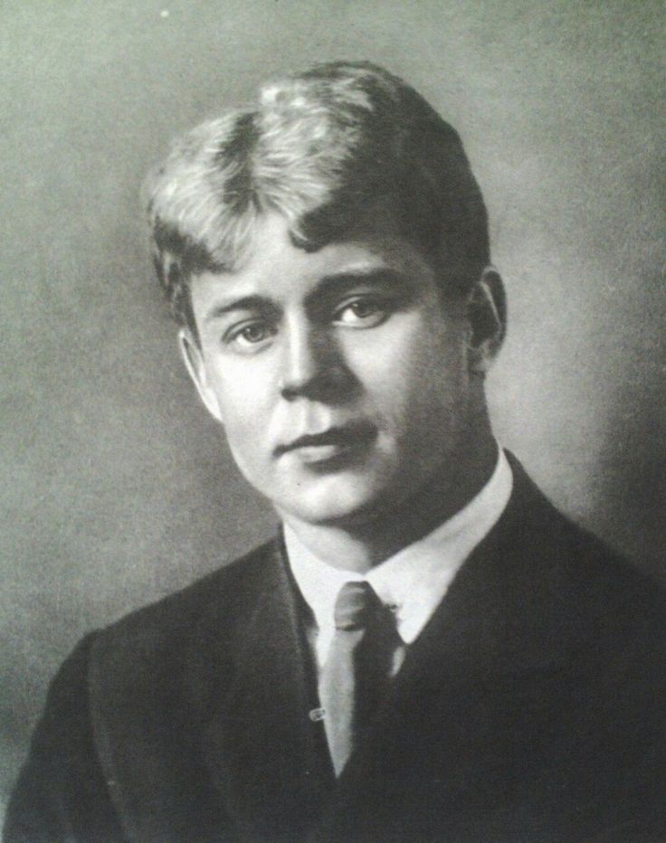

Рис.1. Сергей Александрович Есенин. 1915г.

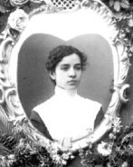

Рис.2. Фотография. Анна Алексеевна

Сардановская. Фото из дневника

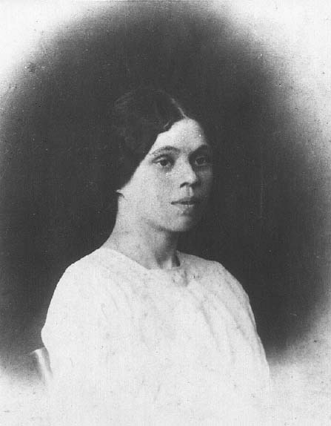
Рис.3. Анна Романовна Изряднова. 1910-е годы

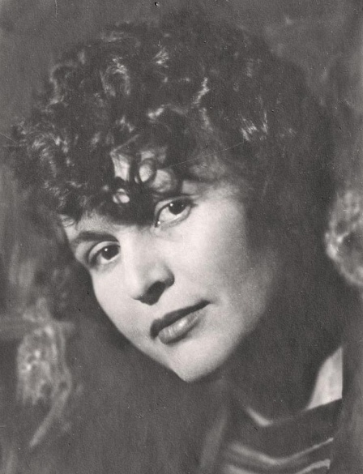
Рис.4. Фотография. Зинаида Райх

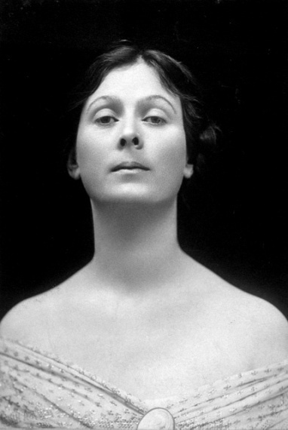
Рис.5. Фотография. Асейдора Дункан

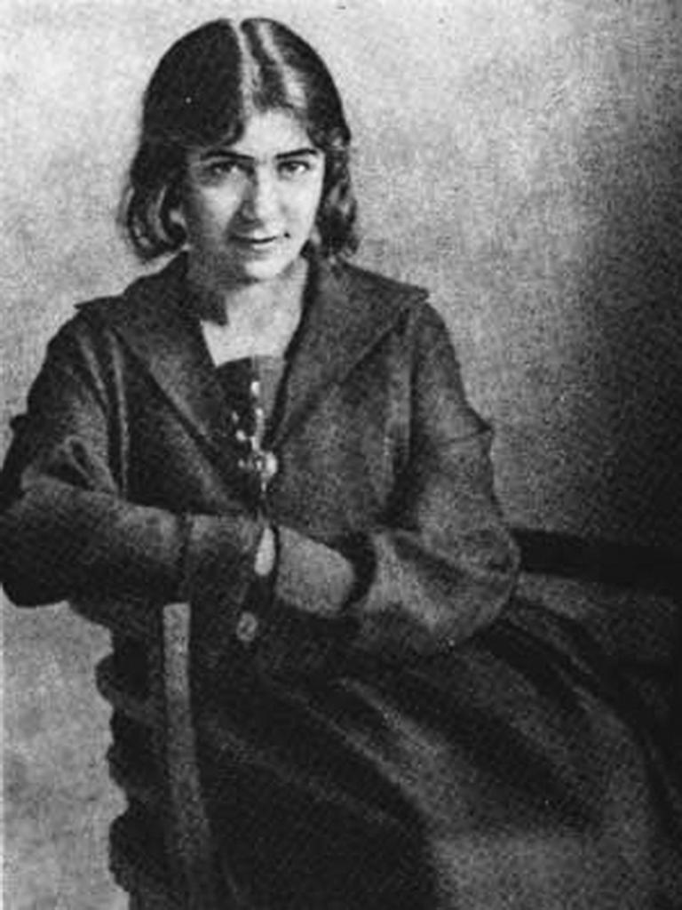

Рис.6. Портрет. Галина Бениславская

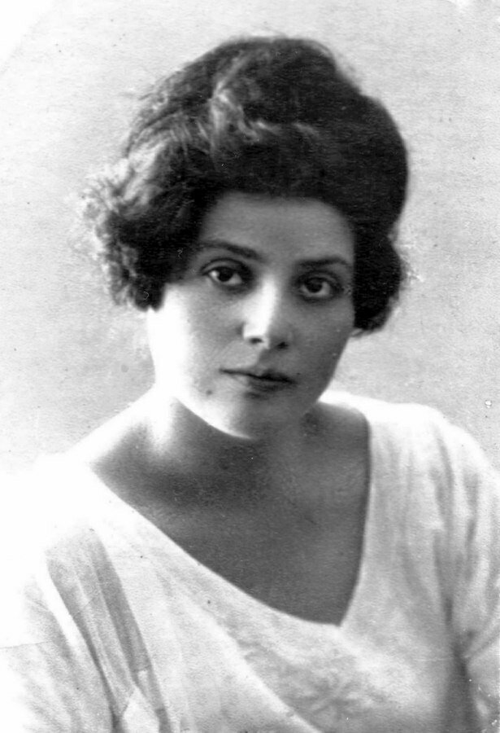

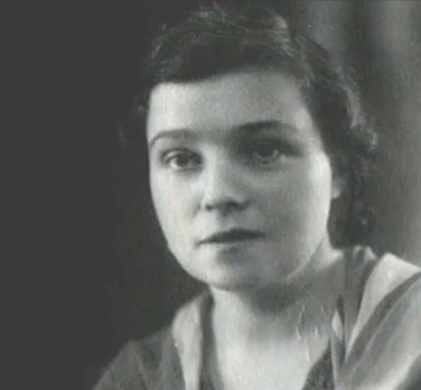

Рис.8. Фотография. Надежда Вольпин

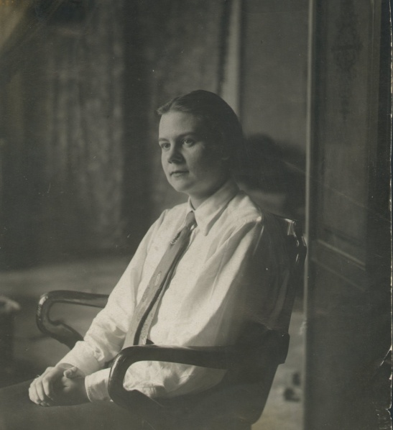

Рис.9. Фотография. Софья Толстая

Приложение 2
Стихотворения.

"Заметался пожар голубой..."
Заметался пожар голубой,
Позабылись родимые дали.
В первый раз я запел про любовь,
В первый раз отрекаюсь скандалить.
Был я весь - как запущенный сад,
Был на женщин и зелие падкий.
Разонравилось пить и плясать
И терять свою жизнь без оглядки.
Мне бы только смотреть на тебя,
Видеть глаз злато-карий омут,
И чтоб, прошлое не любя,
Ты уйти не смогла к другому.
Поступь нежная, легкий стан,
Если б знала ты сердцем упорным,
Как умеет любить хулиган,
Как умеет он быть покорным.
Я б навеки забыл кабаки
И стихи бы писать забросил.
Только б тонко касаться руки
И волос твоих цветом в осень.
Я б навеки пошел за тобой
Хоть в свои, хоть в чужие дали...
В первый раз я запел про любовь,
В первый раз отрекаюсь скандалить.

1923г.

"Ну, целуй меня, целуй..."

Ну, целуй меня, целуй,
Хоть до крови, хоть до боли.
Не в ладу с холодной волей
Кипяток сердечных струй.
Опрокинутая кружка
Средь веселых не для нас.
Понимай, моя подружка,
На земле живут лишь раз!
Оглядись спокойным взором,
Посмотри: во мгле сырой
Месяц, словно желтый ворон,
Кружит, вьется над землей.
Ну, целуй же! Так хочу я.
Песню тлен пропел и мне.
Видно, смерть мою почуял
Тот, кто вьется в вышине.
Увядающая сила!
Умирать так умирать!
До кончины губы милой
Я хотел бы целовать.
Чтоб все время в синих дремах,
Не стыдясь и не тая,
В нежном шелесте черемух
Раздавалось: “Я твоя”.
И чтоб свет над полной кружкой
Легкой пеной не погас —
Пей и пой, моя подружка:
На земле живут лишь раз!
1925 г.

"Мне грустно на тебя смотреть... "

Мне грустно на тебя смотреть,
Какая боль, какая жалость!
Знать, только ивовая медь
Нам в сентябре с тобой осталась.
Чужие губы разнесли
Твое тепло и трепет тела.
Как будто дождик моросит
С души, немного омертвелой.
Ну что ж! Я не боюсь его.
Иная радость мне открылась.
Ведь не осталось ничего,
Как только желтый тлен и сырость.
Ведь и себя я не сберег
Для тихой жизни, для улыбок.
Так мало пройдено дорог,
Так много сделано ошибок.
Смешная жизнь, смешной разлад.
Так было и так будет после.
Как кладбище, усеян сад
В берез изглоданные кости.
Вот так же отцветем и мы
И отшумим, как гости сада…
Коль нет цветов среди зимы,
Так и грустить о них не надо.
1923 г.

"Дорогая, сядем рядом... "
Дорогая, сядем рядом,
Поглядим в глаза друг другу.
Я хочу под кротким взглядом
Слушать чувственную вьюгу.
Это золото осеннее,
Эта прядь волос белесых —
Все явилось, как спасенье
Беспокойного повесы.
Я давно мой край оставил,
Где цветут луга и чащи.
В городской и горькой славе
Я хотел прожить пропащим.
Я хотел, чтоб сердце глуше
Вспоминало сад и лето,
Где под музыку лягушек
Я растил себя поэтом.
Там теперь такая ж осень…
Клен и липы в окна комнат,
Ветки лапами забросив,
Ищут тех, которых помнят.
Их давно уж нет на свете.
Месяц на простом погосте
На крестах лучами метит,
Что и мы придем к ним в гости,
Что и мы, отжив тревоги,
Перейдем под эти кущи.
Все волнистые дороги
Только радость льют живущим.
Дорогая, сядь же рядом,
Поглядим в глаза друг другу.
Я хочу под кротким взглядом
Слушать чувственную вьюгу.
1923 г.

"Шаганэ ты моя, Шаганэ... "

Шаганэ ты моя, Шаганэ!
Потому, что я с севера, что ли,
Я готов рассказать тебе поле,
Про волнистую рожь при луне.
Шаганэ ты моя, Шаганэ.
Потому, что я с севера, что ли,
Что луна там огромней в сто раз,
Как бы ни был красив Шираз,
Он не лучше рязанских раздолий.
Потому, что я с севера, что ли.
Я готов рассказать тебе поле,
Эти волосы взял я у ржи,
Если хочешь, на палец вяжи —
Я нисколько не чувствую боли.
Я готов рассказать тебе поле.
Про волнистую рожь при луне
По кудрям ты моим догадайся.
Дорогая, шути, улыбайся,
Не буди только память во мне
Про волнистую рожь при луне.
Шаганэ ты моя, Шаганэ!
Там, на севере, девушка тоже,
На тебя она страшно похожа,
Может, думает обо мне…
Шаганэ ты моя, Шаганэ.
1924 г.

"Письмо к женщине"

Вы помните,
Вы всё, конечно, помните,
Как я стоял,
Приблизившись к стене,
Взволнованно ходили вы по комнате
И что-то резкое
В лицо бросали мне.
Вы говорили:
Нам пора расстаться,
Что вас измучила
Моя шальная жизнь,
Что вам пора за дело приниматься,
А мой удел —
Катиться дальше, вниз.
Любимая!
Меня вы не любили.
Не знали вы, что в сонмище людском
Я был, как лошадь загнанная в мыле,
Пришпоренная смелым ездоком.
Не знали вы,
Что я в сплошном дыму,
В разворочённом бурей быте
С того и мучаюсь, что не пойму —
Куда несет нас рок событий.
Лицом к лицу
Лица не увидать.
Большое видится на расстояньи.
Когда кипит морская гладь,
Корабль в плачевном состояньи.
Земля — корабль!
Но кто-то вдруг
За новой жизнью, новой славой
В прямую гущу бурь и вьюг
Ее направил величаво.
Ну кто ж из нас на палубе большой
Не падал, не блевал и не ругался?
Их мало, с опытной душой,
Кто крепким в качке оставался.
Тогда и я
Под дикий шум,
Незрело знающий работу,
Спустился в корабельный трюм,
Чтоб не смотреть людскую рвоту.
Тот трюм был —
Русским кабаком.
И я склонился над стаканом,
Чтоб, не страдая ни о ком,
Себя сгубить
В угаре пьяном.
Любимая!
Я мучил вас,
У вас была тоска
В глазах усталых:
Что я пред вами напоказ
Себя растрачивал в скандалах.
Но вы не знали,
Что в сплошном дыму,
В разворочённом бурей быте
С того и мучаюсь,
Что не пойму,
Куда несет нас рок событий…
. . . . . . . . . . . . . . . . . . . . . .
Теперь года прошли,
Я в возрасте ином.
И чувствую и мыслю по-иному.
И говорю за праздничным вином:
Хвала и слава рулевому!
Сегодня я
В ударе нежных чувств.
Я вспомнил вашу грустную усталость.
И вот теперь
Я сообщить вам мчусь,
Каков я был
И что со мною сталось!
Любимая!
Сказать приятно мне:
Я избежал паденья с кручи.
Теперь в советской стороне
Я самый яростный попутчик.
Я стал не тем,
Кем был тогда.
Не мучил бы я вас,
Как это было раньше.
За знамя вольности
И светлого труда
Готов идти хоть до Ламанша.
Простите мне…
Я знаю: вы не та —
Живете вы
С серьезным, умным мужем;
Что не нужна вам наша маета,
И сам я вам
Ни капельки не нужен.
Живите так,
Как вас ведет звезда,
Под кущей обновленной сени.
С приветствием,
Вас помнящий всегда
Знакомый ваш
Сергей Есенин.
1924 г.

"Ты меня не любишь, не жалеешь…"

Ты меня не любишь, не жалеешь,
Разве я немного не красив?
Не смотря в лицо, от страсти млеешь,
Мне на плечи руки опустив.
Молодая, с чувственным оскалом,
Я с тобой не нежен и не груб.
Расскажи мне, скольких ты ласкала?
Сколько рук ты помнишь? Сколько губ?
Знаю я — они прошли, как тени,
Не коснувшись твоего огня,
Многим ты садилась на колени,
А теперь сидишь вот у меня.
Пусть твои полузакрыты очи
И ты думаешь о ком-нибудь другом,
Я ведь сам люблю тебя не очень,
Утопая в дальнем дорогом.
Этот пыл не называй судьбою,
Легкодумна вспыльчивая связь, —
Как случайно встретился с тобою,
Улыбнусь, спокойно разойдясь.
Да и ты пойдешь своей дорогой
Распылять безрадостные дни,
Только нецелованных не трогай,
Только негоревших не мани.
И когда с другим по переулку
Ты пройдешь, болтая про любовь,
Может быть, я выйду на прогулку,
И с тобою встретимся мы вновь.
Отвернув к другому ближе плечи
И немного наклонившись вниз,
Ты мне скажешь тихо: «Добрый вечер!»
Я отвечу: «Добры вечер, miss».
И ничто души не потревожит,
И ничто ее не бросит в дрожь, —
Кто любил, уж тот любить не может,
Кто сгорел, того не подожжешь.
4 декабря 1925

МУНИЦИПАЛЬНОЕ ОБРАЗОВАНИЕ ГОРОД АРМАВИР

МУНИЦИПАЛЬНОЕ БЮДЖЕТНОЕ ОБЩЕОБРАЗОВАТЕЛЬНОЕ УЧРЕЖДЕНИЕ
СРЕДНЯЯ ОБЩЕОБРАЗОВАТЕЛЬНАЯ ШКОЛА № 5

СОГЛАСОВАНО
Протокол заседания МО
учителей_______________
МБОУ СОШ № 5
от « » марта 202 __ года № __
__________/______________/

ЛИСТ ДОПУСКА К ЗАЩИТЕ
НА ВЫПУСКНУЮ ПРОЕКТНУЮ РАБОТУ
«ТЕМА ЛЮБВИ В ТВОРЧЕСТВЕ
СЕРГЕЯ АЛЕКСАНДРОВИЧА ЕСЕНИНА: СВЯЗЬ
ЛИЧНЫХ ПЕРЕЖИВАНИЙ АВТОРА И ЛИРИЧЕСКОГО ГЕРОЯ»
ВЫПОЛНИЛ: ученик 10 «А» класса Мурадяна Левона Геворговича

Части ВПР: | Наличие: | Оформление:
- титульный лист

- план-задание

- содержание

- введение

- главы

- заключение

- список использованной литературы

- приложения (при наличии)

- отзыв руководителя
Доля заимствованного текста | 51 %

Научный руководитель: Г. В. Габриелян

Заместитель директора: Л. А. Романова

МУНИЦИПАЛЬНОЕ ОБРАЗОВАНИЕ ГОРОД АРМАВИР

МУНИЦИПАЛЬНОЕ БЮДЖЕТНОЕ ОБЩЕОБРАЗОВАТЕЛЬНОЕ УЧРЕЖДЕНИЕ
СРЕДНЯЯ ОБЩЕОБРАЗОВАТЕЛЬНАЯ ШКОЛА № 5

ОТЗЫВ
НА ВЫПУСКНУЮ ПРОЕКТНУЮ РАБОТУ
«ТЕМА ЛЮБВИ В ТВОРЧЕСТВЕ
СЕРГЕЯ АЛЕКСАНДРОВИЧА ЕСЕНИНА: СВЯЗЬ
ЛИЧНЫХ ПЕРЕЖИВАНИЙ АВТОРА И ЛИРИЧЕСКОГО ГЕРОЯ»
ВЫПОЛНИЛ: ученик 10 «А» класса Мурадян Левон Геворгович

Актуальность темы работы состоит в интересе к жизни и творчеству Сергея Александровича Есенина. И хотя сам поэт отмечал, что тема Родины – основное в его творчестве, современным читателям интересна, прежде всего, его любовная лирика. Поэтому возьмем на себя смелость сказать, что любовь - главная тема творчества С. Есенина, она проходит красной нитью через все его произведения. Это всеобъемлющая тема. Почти все поэты всех времен и народов в своем творчестве обращались к этой теме. Но так эмоционально, образно и светло воспеть это чувство, как воспел Есенин, вряд ли кому удалось.
В работе четко сформулирована цель и правильно определены задачи исследования.
В ней не нарушена логическая связь.
В данной работе Мурадян Левон, ученик 10 «А» класса, показывает навыки самостоятельного научного поиска, умение планировать ход работы по этапам: от идеи до достижения результата; оформлять результаты работы в тексте; видеть перспективы своей работы для своего будущего. Выполненное исследование соответствует основным требованиям, предъявляемым к исследовательским работам учащихся.
Данный материал может быть использован на уроках литературы, литературы, так как содержит информацию, полезную для общего развития.
Полученные результаты качественны и ценны.
Оформление работы качественное. По своему содержанию, логике изложения, полученным результатам и поставленным целям работа носит исследовательский характер. В качестве продукта представлен альбом «Женщины, вдохновлявшие С. А. Есенина». Также его работа стала победителем в Международном конкурсе для детей и молодежи «Начало» 3FA 338-343587.
Выпускная проектная работа соответствует установленным требованиям, выполнена на повышенном уровне.

Научный руководитель: Г. В. Габриелян

« »_ ___ 2023 г.

